BÀI3_NHÓM2 - Giao tiếp trực tuyến cơ bản
a) Ứng dụng Gmail, Sinh viên nghiên cứu và thực hiện, rồi ghi nhận lại các bước trong quá trình làm:
+ Tạo nhóm liên hệ trong gmail, thử gửi email cho nhóm vừa tạo.
- Bước 1: Sử dụng trình duyệt, truy cập hệ thống quản lý danh bạ của Google qua liên kết: ://google.com.
- Bước 2: Tại thanh bảng chọn phía bên trái màn hình, nhấn chọn vào tính năng Tạo nhãn (Create label). Tiến hành điền tên cho nhóm liên hệ mới và nhấn nút Lưu.
- Bước 3: Nhấn chuột vào mục Tạo liên hệ (Create contact) -> Chọn Tạo một liên hệ. Nhập họ tên và địa chỉ email của từng thành viên trong nhóm học tập. Tại mục gán nhãn, tích chọn chính xác vào tên nhãn vừa khởi tạo để đưa các thành viên vào nhóm hệ thống. Nhấn Lưu.
Hình ảnh :
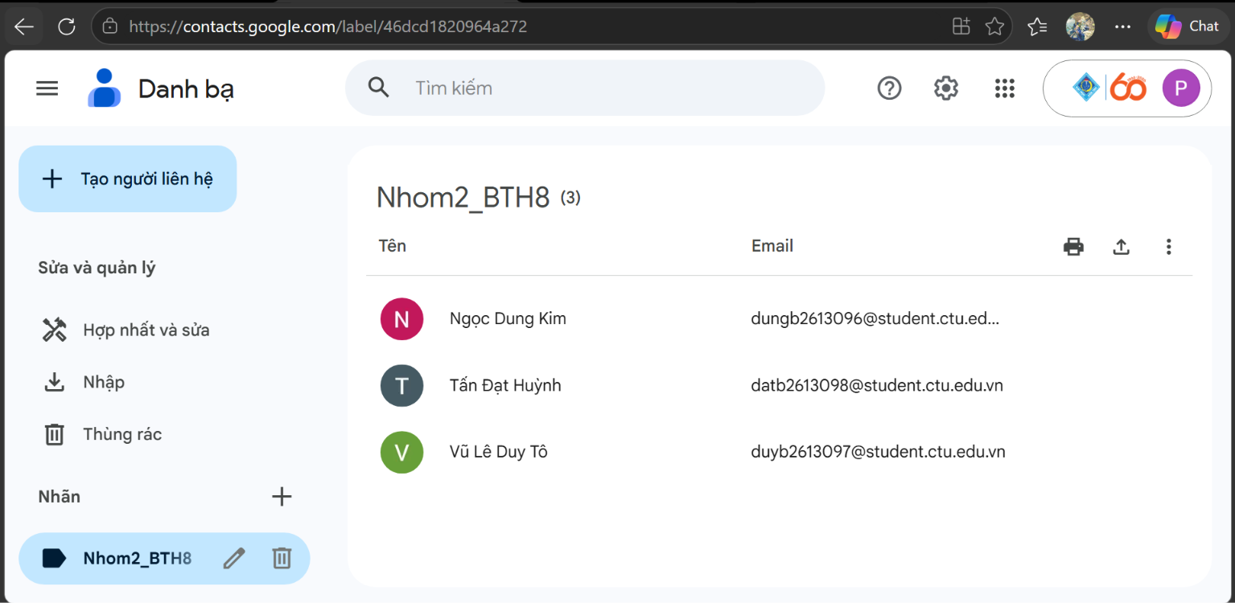
- Bước 4: Di chuyển sang giao diện chính của Gmail (://google.com). Nhấp chuột vào nút Soạn thư (Compose) để bắt đầu một thư mới.
- Bước 5: Tại dòng biểu mẫu người nhận Đến (To), nhập chính xác tên của nhãn nhóm liên hệ vừa tạo. Hệ thống sẽ tự động đồng bộ hóa và hiển thị danh sách toàn bộ email của các thành viên.
- Bước 6: Điền tiêu đề, nội dung thư thử nghiệm và nhấn nút Gửi (Send).
Hình ảnh :
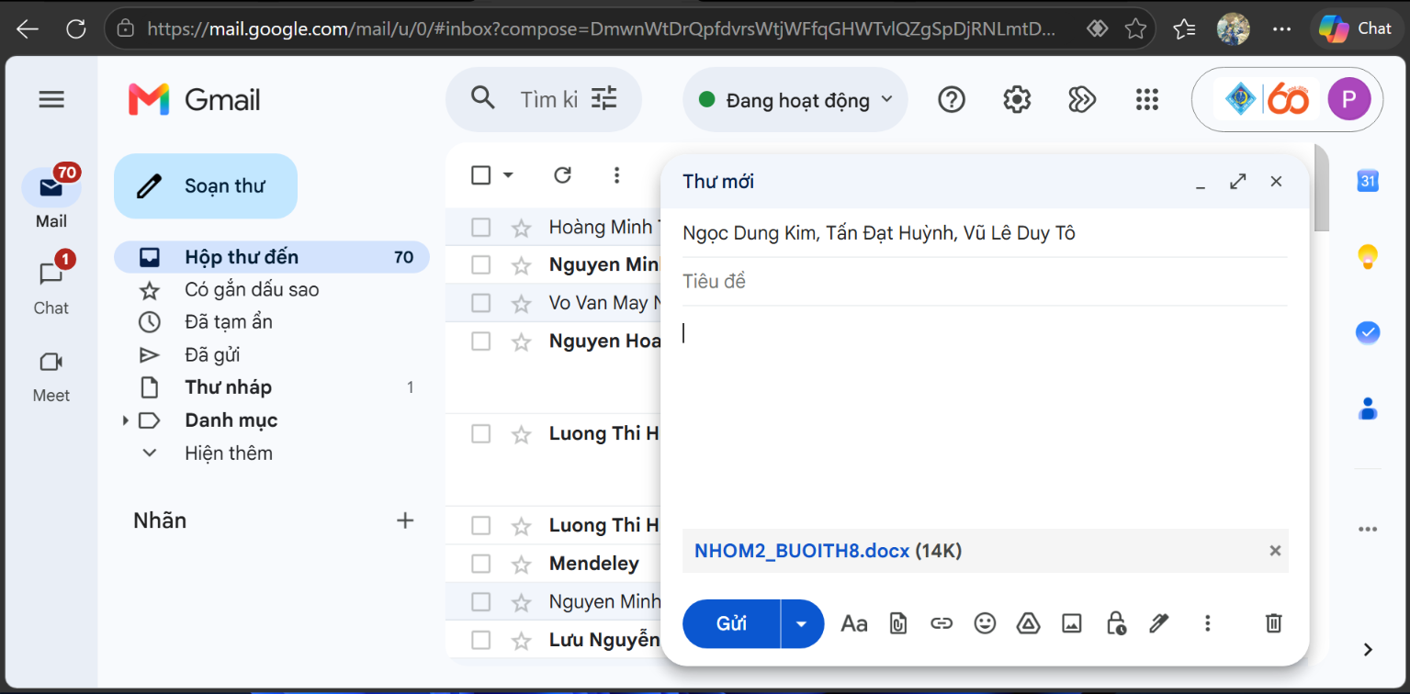
+ Sử dụng bộ lọc, tìm các email từ địa chỉ lhtran@ctu.edu.vn gửi đến.
- Bước 1: Tại thanh tìm kiếm trên cùng của Gmail, nhập chính xác câu lệnh tìm kiếm: from:lhtran@ctu.edu.vn rồi nhấn Enter.
- Bước 2: Hệ thống sẽ tự động lọc và hiển thị toàn bộ danh sách các thư điện tử được gửi từ địa chỉ trên.
Hình ảnh :
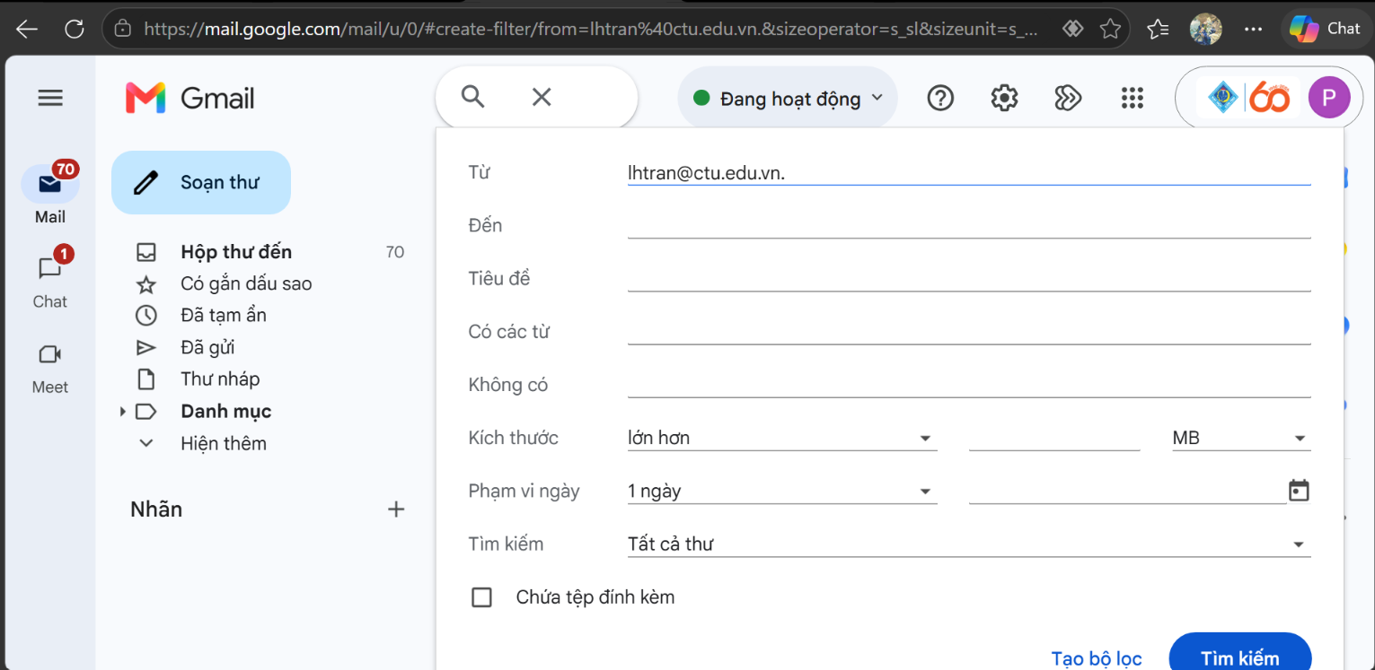
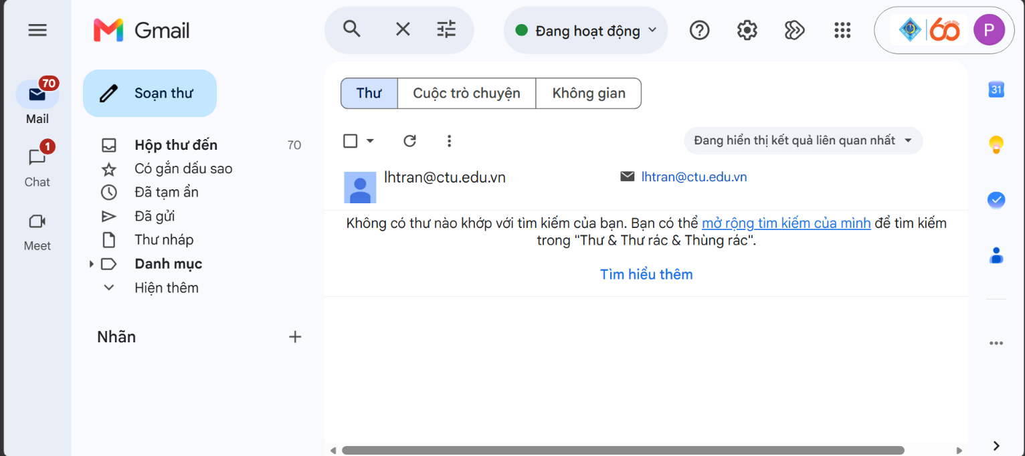
+ Tạo 1 nhãn với tên Lop_KHMT_A2 , sau đó nghiên cứu nhập từ file danh sách liên hệ của lớp vào nhãn đã tạo
- Bước 1: Vào ://google.com -> Chọn Tạo nhãn -> Đặt tên đúng cấu trúc (Ví dụ: Lop_CNTTA1_K51) -> Bấm Lưu.
- Bước 2: Nhấn mục Nhập (Import) bên menu trái -> Bấm Chọn tệp rồi tải file KHMT_A2.csv lên.
- Bước 3: Tại ô "Nhập dưới dạng nhãn", chọn đúng nhãn lớp vừa tạo ở Bước 1 -> Nhấn Nhập để đồng bộ danh bạ.
Hình ảnh :
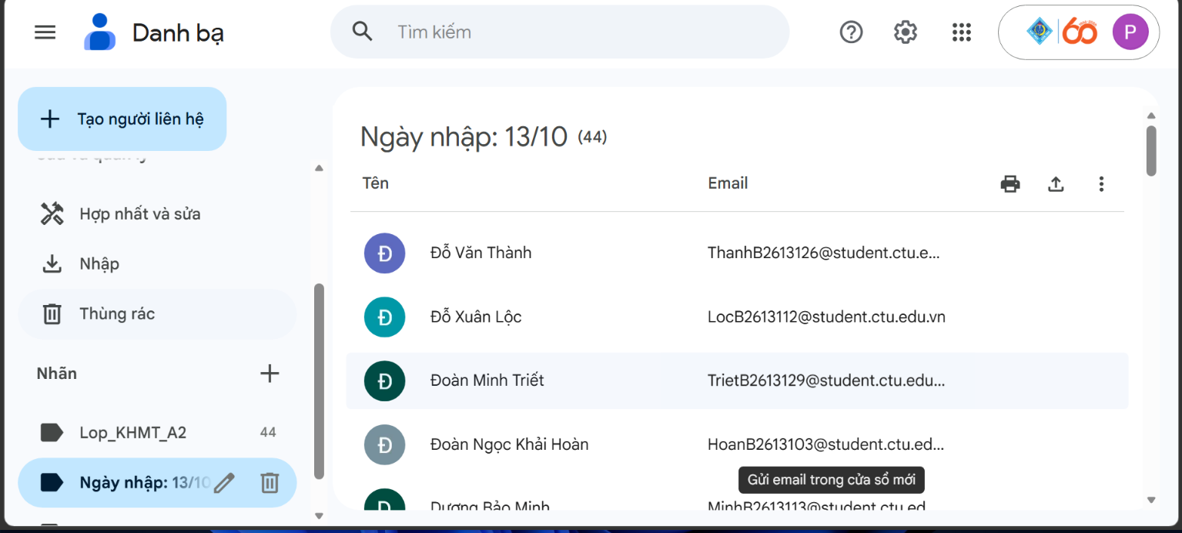
b) Mạng xã hội và tin nhắn
+ Tạo page Facebook
- Bước 1: Mở ứng dụng Facebook, bấm vào ảnh đại diện sau đó bấm vào xem tất cả trang cá nhân và bấm vào tạo trang
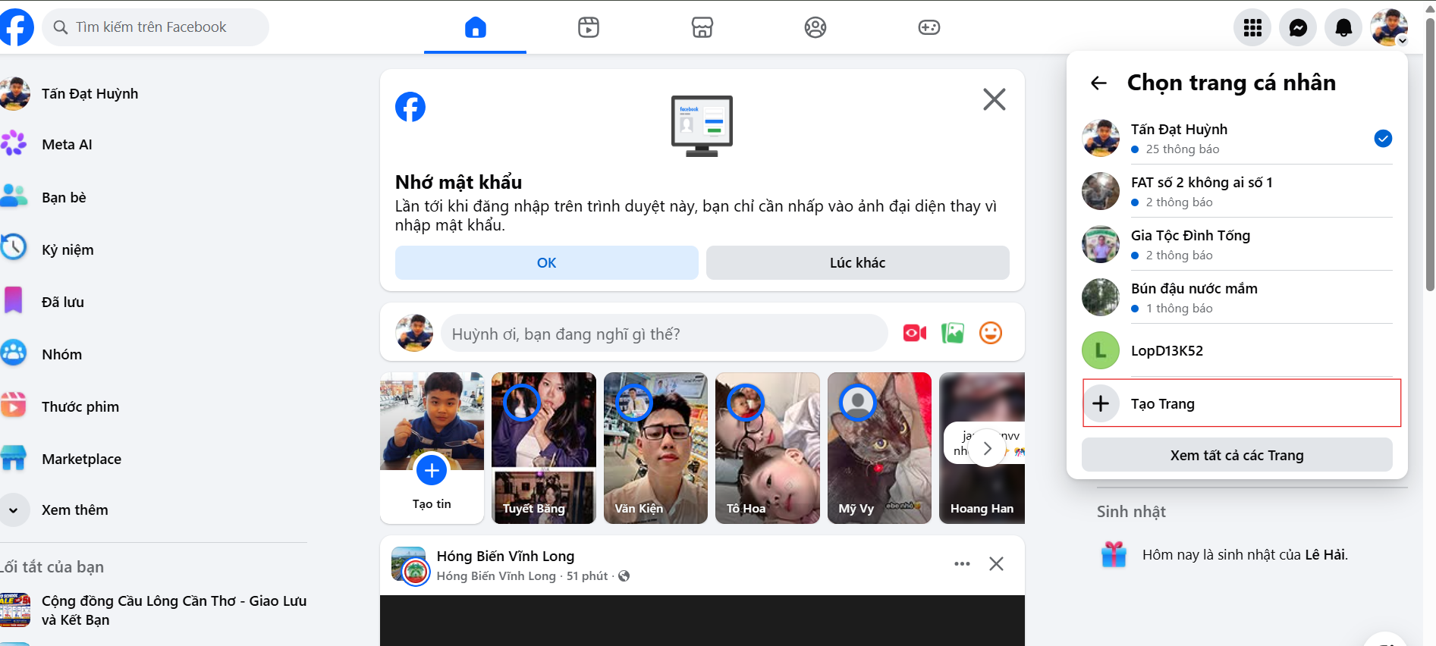
- Bước 2: Chọn Tạo trang mới, nhập tên trang theo mẫu LopD13K52, sau đó chọn hạng mục phù hợp và nhấn Tạo trang.
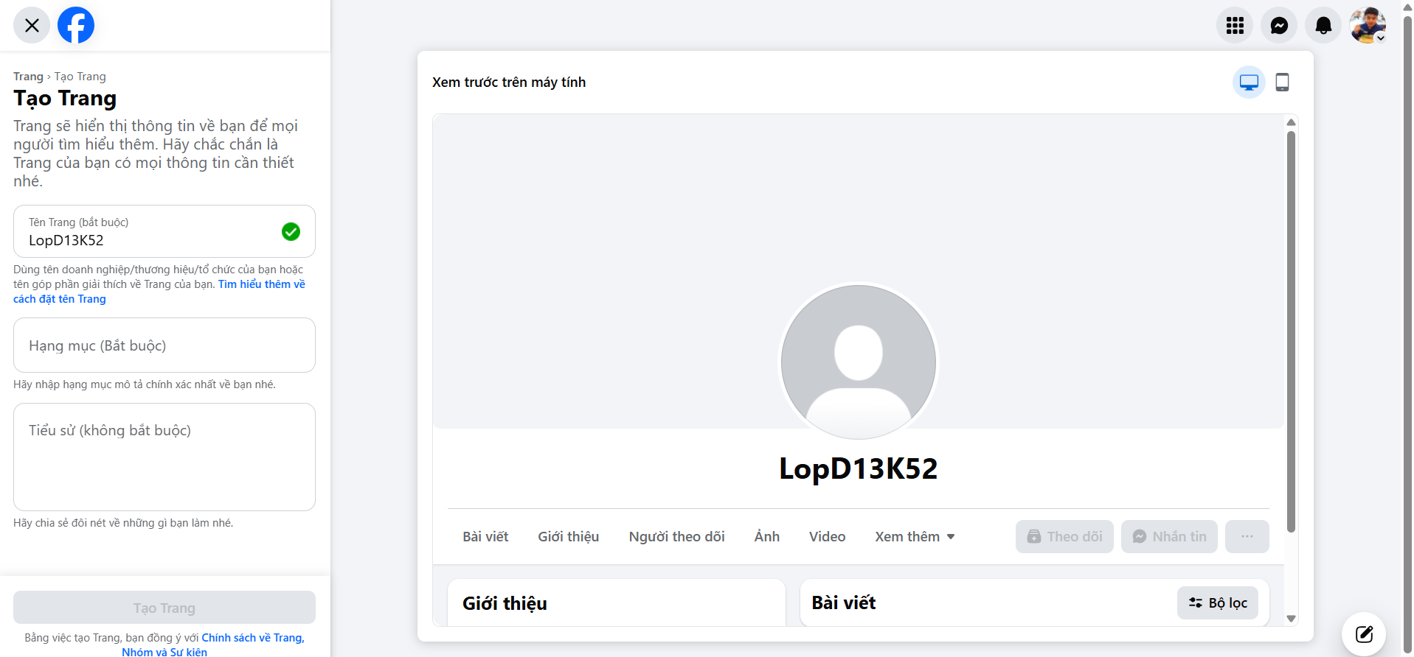
- Bước 3: Vào trang vừa tạo sau đó bấm dấu … và bấm vào quản trị viên
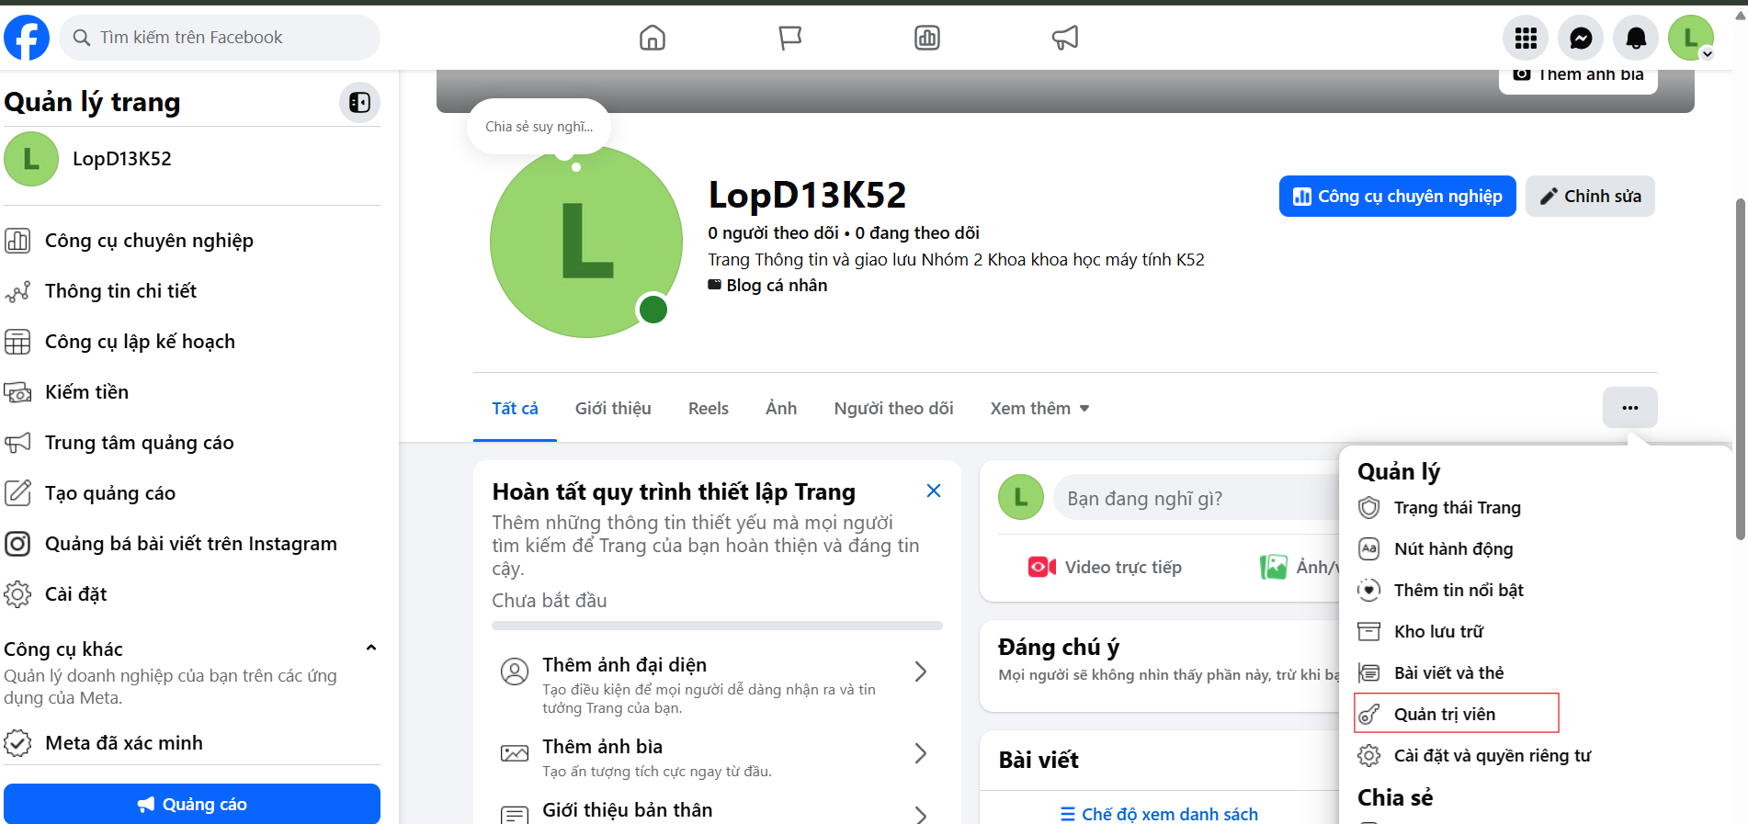
- Bước 4: Chọn Quyền truy cập trang sau đó bấm vào them mới và them account của bạn cùng lớp vào
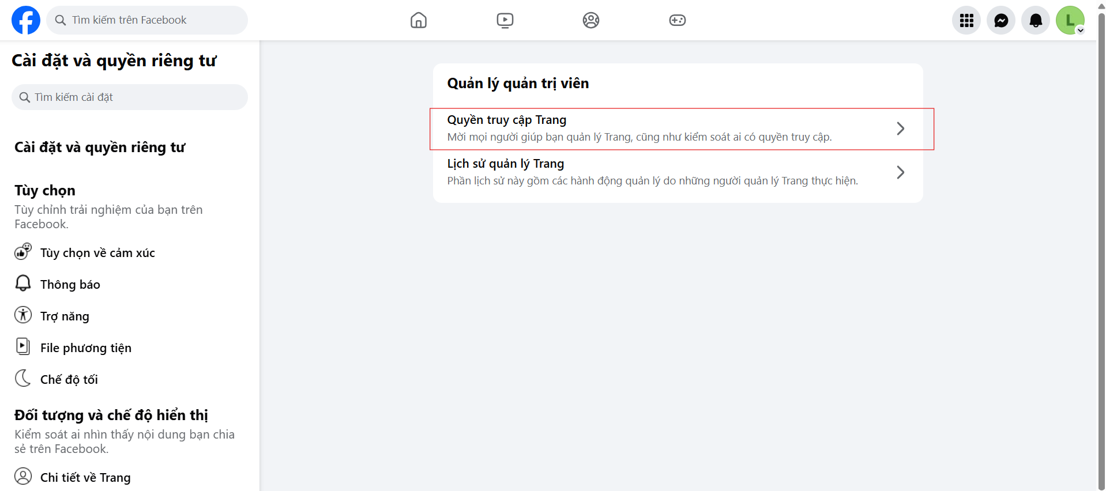
- Bước 5: Cấp quyền quản trị cho bạn cùng lớp theo tùy chọn hiển thị, xác nhận lời mời nếu Facebook yêu cầu.
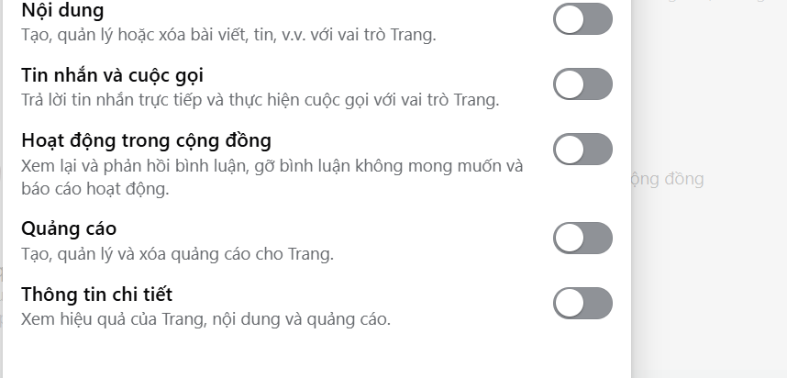
Link page Facebook: https://www.facebook.com/share/1DZx2nspBi/?mibextid=wwXIfr
+ Tạo group Zalo
- Bước 1:Vào Zalo, bấm vô phầm dấu … sao đó tạo group
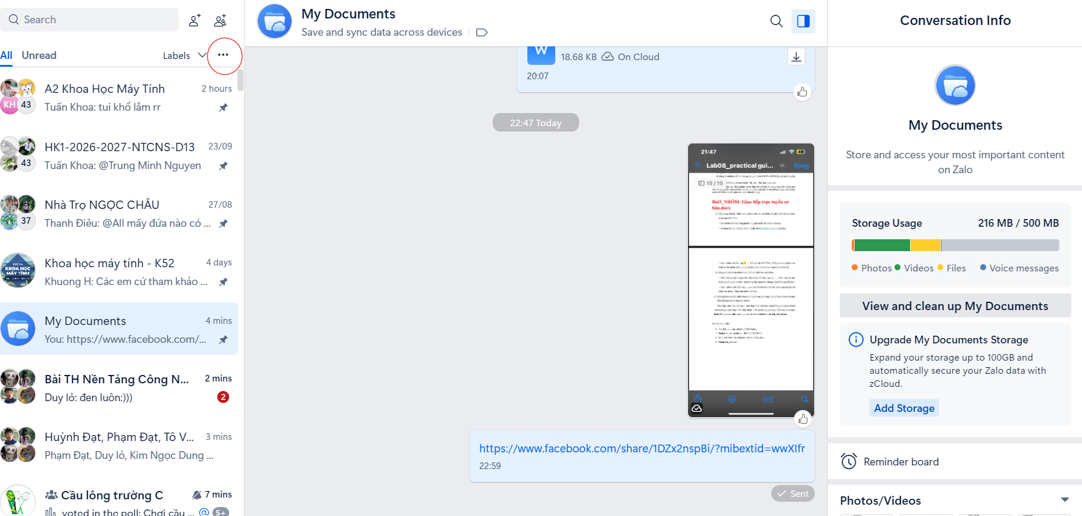
- Bước 2:vào Group mới tạo sau đó bấm vào manage group
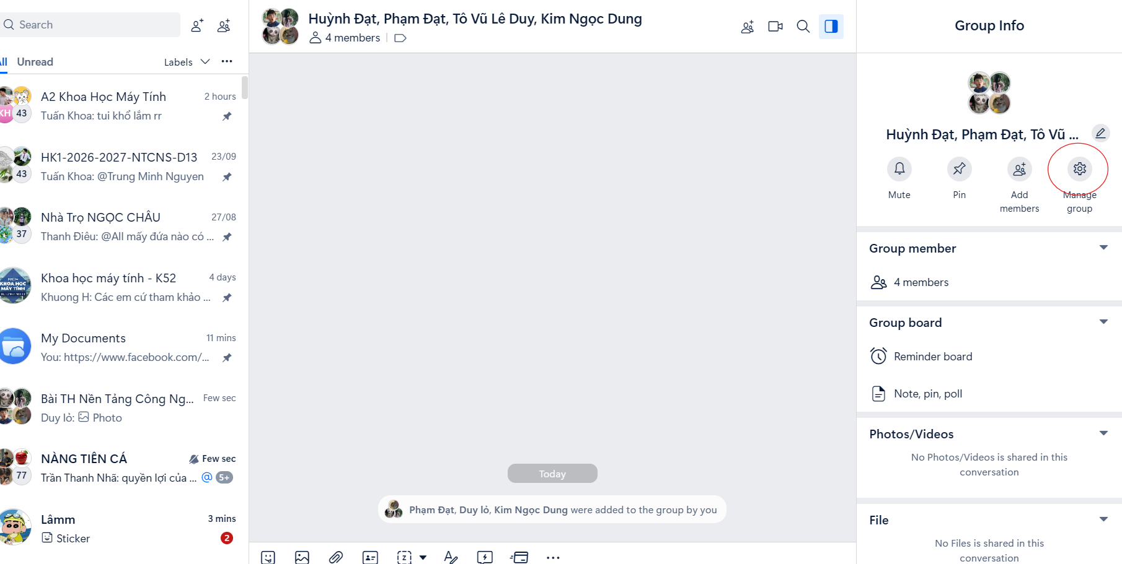
- Bước 3: Bấm vào phần send message để dấu tick màu xanh biến mất
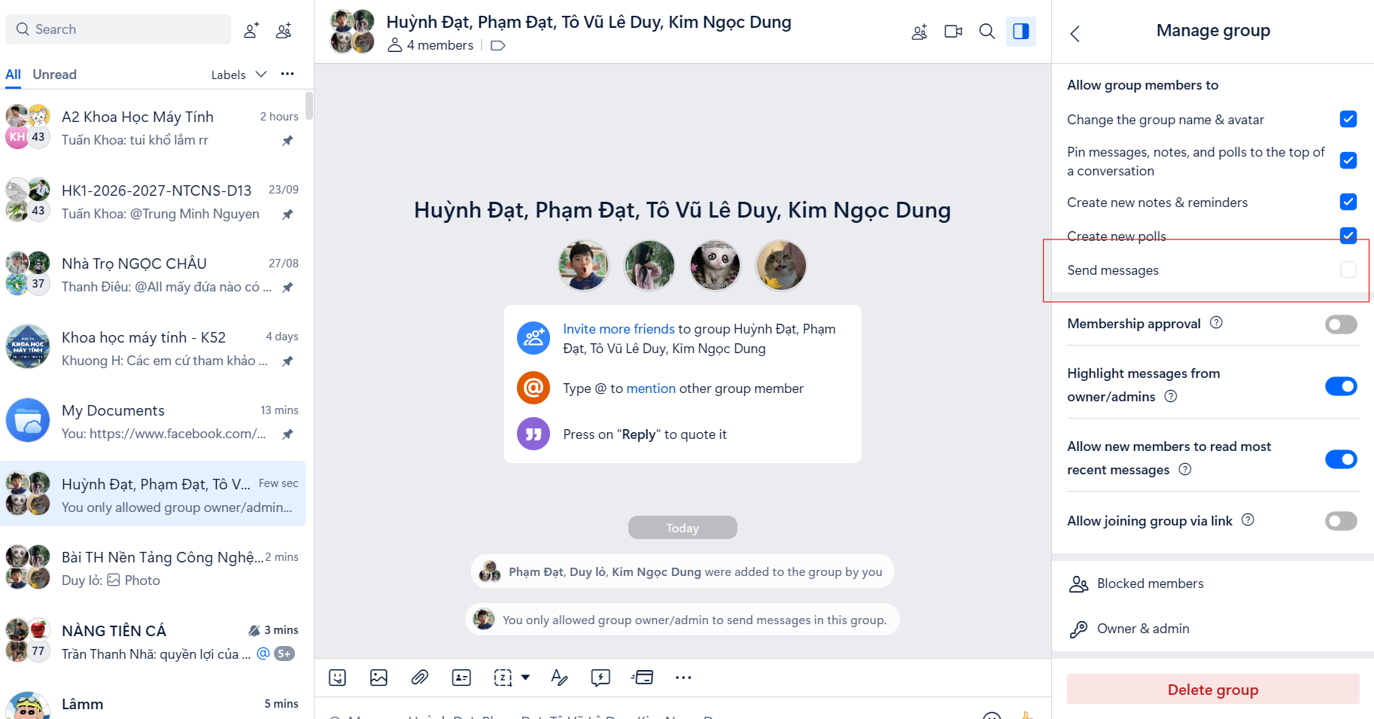
Link group Zalo: https://zalo.me/g/v1tkiwttcubkcisd8aas
c) Hội nghị trực tuyến: sinh viên sử dụng công cụ Google Meet để họp nhóm/lớp trực tuyến.
- Yêu cầu: Khởi tạo cuộc họp trực tuyến tức thì, thực hiện kiểm soát quyền tham gia phòng học (duyệt/chấp nhận thành viên) và triển khai trình chiếu slide báo cáo PowerPoint trực tiếp trong phòng họp.
Hình ảnh :
